**BASES INICIAIS DE REGULAMENTAÇÃO E APROVAÇÃO DE PROBIÓTICOS:**

|  | **Bases iniciais de regulamentação e aprovação de probióticos** | **Abordagem atual / comentários** | **observaçõe**s |
| --- | --- | --- | --- |
| Suplementos alimentares:  **Documento de base para discussão regulatória - junho de 2017** | “necessária uma regulamentação que seja capaz de lidar, de maneira adequada, com as características desse mercado, de forma a **proteger a saúde da população** **sem inibir**, desnecessariamente, o **desenvolvimento do setor e o acesso a tais produtos**. Para lidar com essa situação foram traçados os seguintes objetivos para a intervenção regulatória. | A proteção à saúde do consumidor está vinculada sobretudo à segurança dos produtos, mas muitos desafios estão relacionados à comprovação de eficácia, finalidade de uso e claims. Há uma preocupação muito grande quanto ao entendimento e expectativa criada no consumidor em relação aos suplementos. | No caso específico de substância bioativas, temos casos em que a descrição do papel fisiológico é replicada no parecer de deferimento dessas substâncias, mas não pode ser inserido no rótulo. Embora a legislação defina alegação de propriedade funcional como aquela que sugira ou implique que o nutriente ou não nutriente tem um papel fisiológico ou metabólico no organismo, é comum a ANVISA exigir para além da simples demonstração do papel fisiológico a comprovação de um benefício vinculado. |
|  | Probióticos: microrganismos vivos, que quando administrados em quantidades adequadas, podem conferir um benefício de saúde.  Probióticos “a abordagem proposta para tratamento desses componentes visa favorecer o acesso e ao mesmo tempo coibir práticas enganosas, estabelecendo-se como patamar inicial a comprovação da segurança de uso e a demonstração do potencial efeito benéfico.” | A abordagem do documento de 2017 não foi a frente. Nos documentos que sucederam às discussões houve adoção de critérios mais rígidos com necessidade de comprovação de um real benefício. |  |
| **PROBIÓTICOS** |  |  |  |
|  | *Trecho da ata: Ela* explicou que, no início da parceria com a Anvisa, houve um alinhamento para entender a diferença de abordagem que deveria ser dada e as convergências entre esses dois processos (fundamentação científica e* ***definição de critérios mais objetivos para a conclusão****). Foi reforçado, por fim, a importância desse* ***processo de adaptação de forma a obter um instrumento mais simples e adequado ao seu propósito, sem perder de vista o fundamento científico****.*  *\**Representante da Fiocruz | A definição dos critérios objetivos para conclusão foi muito positiva, para evitarmos a subjetividade nas análises, mas atualmente mesmo com estudos qualificados com desfechos claros os técnicos podem julgá-los fracos a partir de novos domínios de força de evidência trazidos na versão 2 do Guia de probióticos. Além disso, inicialmente tinha-se clara a fundamentação científica era importante, mas deveria ser adequada ao propósito do novo marco de suplementos. |  |
|  | *O Guia apresenta uma abordagem que permite agregar em um mesmo dossiê estudos com desfechos distintos, desde que relacionados a uma* ***função geral do probiótico*** *em algum sistema do organismo (como gastrointestinal* ***ou imunológico****). Ao permitir essa soma de evidências, abre-se a possibilidade de reunir estudos de qualidade que tenham resultados consistentes ou com força de associação suficiente para sustentar um efeito benéfico geral.*  Em outro trecho da ata: *“Representantes do setor questionaram a exclusão, nesta nova versão do Guia, daqueles desfechos que seriam considerados aplicáveis para a sustentação de uma alegação geral de saúde gastrointestinal. Em resposta, a GGALI explicou que sua exclusão se deveu simplesmente à mudança de entendimento* ***sobre a aplicação de uma alegação geral, que não estaria mais restrita à saúde gastrointestinal****.* | A versão 2 do GUIA não reflete a possibilidade, inicialmente discutida com o setor sobre alegação geral, em relação ao sistema imune com a justificativa de que seriam “enganosas” ao consumidor: item *“6.1.*  *(...)Assim, ressaltamos que as alegações gerais de probióticos são atribuídas mais facilmente à saúde do trato gastrointestinal, local no qual essas linhagens agem diretamente. Alegações gerais para outros sistemas do organismo geralmente não comunicam adequadamente o benefício pretendido, sendo enganosas ao consumidor por permitir múltiplas interpretações (por exemplo: “benéficas à saúde” ou “favorecem a saúde imunológica”)* |  |
|  | *Ao final da discussão sobre a Comprovação da eficácia, lembrou-se que, para alegações*  *gerais, maior ênfase será dada ao domínio que trata da consistência (direção) da evidência. No que tange às alegações específicas, será considerado também o domínio que avalia a força da associação.* | O guia versão 2 traz muitos outros domínios a serem considerados na avaliação da força da evidência sem deixar claro em que situações e como eles serão aplicados (temos uma subjetividade). Entre eles temos? Magnitude do efeito, relação dose- reposta, especificidade etc. |  |
|  | *E a alegação pleiteada, incluindo seu grau de especificidade e assertividade, deve refletir a qualidade do conjunto de evidências incluídas ao dossiê. A área não descarta a possibilidade de uso de expressões como “pode contribuir” no intuito de qualificar alegações com menor qualidade de evidência. Essa é uma maturidade que a área acumulará com a própria aplicação* *do Guia.* | Das discussões iniciais, infere-se que a agência previa a possibilidade de que as alegações refletissem a força e a qualidade da evidência, o que estaria em linha com o objetivo do marco regulatório, em que a segurança do suplemento é foco principal, qualquer alegação cujaevidência não atingisse um padrão ouro poderia ser descrita de tal forma que levasse essa informação ao consumidor (abordagem de Qualified Health claim do FDA). O que se observa é que isso foi trazido para os claims de saúde intestinal, mas parece não ser aceito em outras situações. | Ainda é importante ressaltar que a maioria dos claims para saúde intestinal apresentam a palavra “pode” sem a devida assertividade mesmo para os casos em que a evidência se mostrou consistente e significativa. |

Ainda, importante lembrar que os probióticos receberam uma tratativa especial, pois, segundo a ANVISA,trata-se de um *organismo vivo que, para produzir um efeito benéfico, interage com uma população diversificada que está presente no trato gastrointestinal do consumidor. A comprovação de sua segurança e efeito benéfico deve cumprir requisitos muito específicos e ser evidenciada por meio de estudos muito bem delineados. Além disso, a discussão sobre a regulação de probiótico é pauta atual das mais importantes autoridades regulatórias do mundo, todas empenhadas em estabelecer regras proporcionais que favoreçam a oferta de produtos seguros e eficazes, sem impor barreiras desnecessárias para o acesso dos probióticos ao mercado de consumo.*

Diversas reuniões e discussões bastante produtivas ocorreram entre ANVISA e setor regulado para a construção dos regulamentos. Um dos principais temas de debate foi a definição dos critérios a serem adotados para a comprovação de eficácia dos probióticos, no contexto de alimentos e suplementos alimentares a serem direcionados a pessoas saudáveis. Nessa ocasião, entendimentos e direcionamentos foram compartilhados pela ANVISA, dentre eles, os que listamos a seguir:

**Relatório de Análise das Contribuições da CP nº 459/2017 e Guia para Instrução Processual de Petição de Avaliação de Probióticos para Uso em Alimentos – Junho/2018**

* *Para alcançar o objetivo de maior proporcionalidade, uma das abordagens adotadas foi o estabelecimento de regras distintas para comprovação da eficácia de alegações gerais e específicas, sendo que, para o primeiro caso, exigir-se-ia menor nível de evidência.*
* *Nas contribuições, foi ponderado que, nem sempre, é possível demonstrar mecanismos de ação ou a plausibilidade biológica do efeito. Para esses casos, a alegação somente poderá ser aprovada caso haja evidências em humanos.* ***Mas, na presença de evidências em humanos, a ausência de demonstração do mecanismo de ação e plausibilidade biológica não será um impeditivo para aprovação da eficácia. O texto será trabalhado para deixar mais claro esse entendimento.***
* *Para continuidade do trabalho de revisão do Guia,* ***manter-se-á um processo dialogado****, a fim de considerar as necessidades, expectativas e experiências daqueles diretamente envolvidos com o objeto. Um dos pontos mais relevantes dessa revisão será a definição de quais níveis de evidência seriam aceitos para aprovação de uma alegação geral e específica.*

**Publicação da RDC 241/2018 - Dispõe sobre os requisitos para comprovação da segurança e dos benefícios à saúde dos probióticos para uso em alimentos – Julho/2018**

* *Art. 13. O benefício alegado pode ter caráter geral ou específico, levando em consideração a totalidade e o nível das evidências disponíveis.*
* *Parágrafo único. Em adição às evidências em humanos tratada no caput, podem ser apresentados outros tipos de estudos e referências que ajudem a explicar a plausibilidade biológica do efeito alegado.*

A partir da entrada em vigor da RDC nº 241/2018, aprovações de cepas probióticas foram publicadas, sendo a grande maioria com alegação geral de benefício à saúde gastrointestinal, confome evidenciado na publicação da primeira lista positiva de cepas aprovadas.

**Publicação da IN nº 76 de 5 de novembro de 2020:**

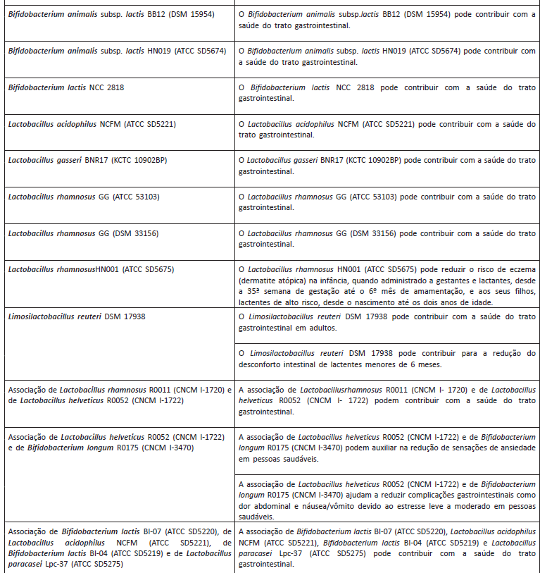

**Guia para Instrução Processual de Petição de Avaliação de Probióticos para Uso em Alimentos - Guia nº 21/2021 – versão 2 – Vigente a partir de 06/05/2021**

Apresentamos a seguir um comparativo entre as 2 versões do guia para alguns tópicos específicos relacionados a comprovação de eficácia que merecem atenção:

| **Guia 21/2019 – versão 1** | **Guia 21/2021 – Versão 2** | **Comentários** |
| --- | --- | --- |
| *5. COMPROVAÇÃO DO BENEFÍCIO*  *5.1. Alegações de propriedade funcional ou saúde*  *“O efeito benéfico de um probiótico deve necessariamente ser traduzido por uma alegação de propriedade funcional ou de saúde, relacionada ao benefício comprovado para a linhagem.*  *Em princípio, uma alegação de propriedade funcional pode ter caráter geral ou específico”* | Inclusão textual no item *6. COMPROVAÇÃO DO BENEFÍCIO*  *“6.1. Alegações de propriedade funcional ou saúde*  *O efeito benéfico de um probiótico deve necessariamente ser traduzido por uma alegação de propriedade funcional ou de saúde, relacionada ao benefício comprovado para a linhagem. A requerente deve propor a redação da alegação (em língua portuguesa), bem como as condições específicas de uso do probiótico (grupo alvo, quantidade a ser consumida em UFC/dia para obter o efeito desejado, restrições de uso e advertências).*  *Uma alegação de propriedade funcional é aquela relativa ao papel metabólico ou fisiológico que o nutriente ou não nutriente tem no crescimento, desenvolvimento, manutenção e outras funções normais do organismo humano. Em princípio, uma alegação de propriedade funcional pode ter caráter geral ou específico”.* | Na seção de comprovação do benefício de probióticos foram incluídos e alterados diversos textos, a fim de tornar mais claros os requisitos e a metodologia utilizada pela Agência para verificação das alegações que serão submetidas.  As alterações trazem o racional que deve ser considerado para escolha dos textos destas alegações.  Se por um lado os dados apresentados trazem maior clareza do que é esperado por parte da ANVISA, por outro delimitam os critérios usados para comprovação de benefício, o que pode implicar em aumento do rigor em comparação ao adotado nas aprovações anteriores à atualização do Guia. |
| *5. COMPROVAÇÃO DO BENEFÍCIO*  *5.1. Alegações de propriedade funcional ou saúde*  *“(...) Uma alegação de propriedade funcional de caráter geral é aquela cujo benefício está relacionado a uma função geral do probiótico em algum sistema do organismo (ex. contribui com a saúde do trato gastrointestinal).*  *Caso a alegação de propriedade funcional esteja relacionada a um papel fisiológico ou metabólico específico no organismo (ex. contribui para aumentar o tempo de trânsito intestinal; contribui para a digestão da lactose), o benefício alegado é considerado como de caráter específico”.* | Inclusão textual no item *6. COMPROVAÇÃO DO BENEFÍCIO*  *“6.1. Alegações de propriedade funcional ou saúde*  *(...) Uma alegação de propriedade funcional de caráter geral é aquela cujo benefício está relacionado a uma função geral do probiótico em algum sistema do organismo (ex. contribui com a saúde do trato gastrointestinal). Embora permitida para os probióticos, esse tipo de alegação não deve ser demasiadamente genérica, sob o risco de não ser possível obter evidências capazes de comprovar o efeito de forma mensurável ou comunicar inadequadamente o benefício alegado (FAO/WHO, 2002; BRASIL, 1969). Assim, ressaltamos que as alegações gerais de probióticos são atribuídas mais facilmente à saúde do trato gastrointestinal, local no qual essas linhagens agem diretamente.* ***Alegações gerais para outros sistemas do organismo geralmente não comunicam adequadamente o benefício pretendido, sendo enganosas ao consumidor por permitir múltiplas interpretações (por exemplo: “benéficas à saúde” ou “favorecem a saúde imunológica”)***  *Caso a alegação de propriedade funcional esteja relacionada a um papel fisiológico ou metabólico específico no organismo (ex. contribui para aumentar o tempo de trânsito intestinal; contribui para a digestão da lactose), o benefício alegado é considerado como de caráter específico. Alegações específicas são preferíveis, uma vez que comunicam mais claramente ao consumidor o benefício alegado.”* | Os novos textos detalham critérios para alegações de propriedade funcional de caráter geral. No contexto desta nova versão do Guia, alegações gerais relacionadas a sistema imune, inicialmentes consideradas possíveis para probióticos, passam a ser tratadas como enganosas, embora permaneçam permitidas para vitaminas e minerais. |
| 5.6.1. Estudos primários  *“A metodologia proposta para avaliação da força da evidência foi adaptada dos modelos adotados pelo Ministério de Saúde do Canadá (HEALTH CANADA, 2009) e pela Agência Americana de Alimentos e Medicamentos (FDA, 2003), conforme descrito no Quadro 2.*  *(...)*  *Para estudos observacionais de coorte, são utilizados quatro indicadores para avaliar a consistência do efeito em relação à redução, ausência ou aumento do risco, considerando também a qualidade do estudo. O primeiro é calculado a partir da totalidade dos estudos com redução de risco. O segundo é calculado a partir da totalidade dos estudos com aumento de risco. O terceiro é calculado a partir da totalidade dos estudos com ausência de risco. O quarto considera apenas os estudos com qualidade satisfatória e redução de risco.”* | Inclusão de texto no item 6.6.2. Estudos primários:  *“A metodologia proposta para avaliação da força da evidência foi adaptada dos modelos adotados pelo Ministério de Saúde do Canadá (HEALTH CANADA, 2009) e pela Agência Americana de Alimentos e Medicamentos (FDA, 2003), conforme descrito no Quadro 2. Essa avaliação deve ser apresentada, separadamente, por desfecho. Desfechos substitutos ou intermediários (marcadores fisiológicos ou bioquímicos), que não são considerados suficientes para comprovação do efeito, não devem ser incluídos nessa qualificação.*  *(...)*  *Para estudos observacionais de coorte, são utilizados quatro indicadores para avaliar a consistência do efeito em relação à redução, ausência ou aumento do risco, considerando também a qualidade do estudo. O primeiro é calculado a partir da totalidade dos estudos com redução de risco (CR1). O segundo é calculado a partir da totalidade dos estudos com aumento de risco (CR2). O terceiro é calculado a partir da totalidade dos estudos com ausência de risco (CR3). O quarto considera apenas os estudos com qualidade satisfatória e redução de risco (CR4).”* | De acordo com a nova redação a ANVISA deixa claro que em estudos em que foram avaliados diferentes desfechos, cada desfecho deve ser considerado e fazer parte da Força da Evidência. Isto é, a Agência propõe a estratificação dos desfechos clínicos avaliados no estudo. Em relação aos desfechos substitutos que incluem marcadores os mesmos devem ser desconsiderados no cálculo.  A adoção da estratificação dos desfechos, ou seja, a adoção de “desfecho” como equivalente a “estudo”, que já vem ocorrendo em avaliações da ANVISA, pode resultar em eventual diminuição da Força da evidência para comprovação do benefício, uma vez que muitas vezes apenas um único desfecho dentre os avaliados teve resultado favorável e significativo, por exemplo, um estudo que avaliou diminuição de tempo de trânsito intestinal, dor abdominal, náusea e consistência de fezes: Se apenas 2 dos 4 desfechos tenham sido favoráveis e significativos a Associação passa a ser 50%. |
| 6. CONSIDERAÇÕES FINAIS  *“Após preenchimento dos documentos que compõe o dossiê técnico-científico para fundamentar a alegação e comprovar a identidade, segurança e eficácia da linhagem probiótica, deve ser apresentada uma conclusão ratificando a apresentação e análise da totalidade da evidência para sustentar a informação documentada.*  *A conclusão final da força da evidência requer uma ponderação sobre o resultado da avaliação de cada um dos domínios, não havendo uma fórmula simplificada para direcionar essa decisão. A importância de cada um desses domínios para a comprovação do benefício deve ser levada em conta, assim como deve-se contrapor os resultados obtidos.*  *Para a sustentação de um efeito benéfico de caráter geral é imprescindível que a evidência seja consistente, e a força da associação recebe menor criticidade. Para a sustentação de um efeito benéfico de caráter específico ambos domínios são críticos para a conclusão.*  *No que tange à comprovação de alegação de saúde, se a consistência relacionada à redução do risco (CR 1 e CR 4) for baixa ou se a consistência relacionada ao aumento de risco ou ausência de efeito for alta ou moderada (CR 2 e CR 3), não há comprovação do benefício”.* | Reescrita dos textos e demonstração da estratégia a ser adotada para a seção “Conclusão final” do dossiê referente ao item 7. CONSIDERAÇÕES FINAIS  *“Para aprovação de uma alegação de propriedade funcional ou saúde, os seguintes critérios de causalidade devem ser observados:*  *A. Consistência: Os resultados dos estudos devem convergir de forma favorável ao uso do probiótico nas condições pleiteadas. Resultados de estudos que são replicados em diferentes populações e por diferentes investigadores têm mais peso do que aqueles que não o são. Se os resultados dos estudos forem inconsistentes, essa inconsistência deve ser explicada. Ressaltamos que estudos únicos raramente são definitivos.*  *B. Associação: Deve haver demonstração de uma relação estatística entre o consumo da linhagem e os desfechos avaliados (probabilidade). Os estudos devem apresentar resultados estatiscamente significativos. A força da associação é melhor medida pela extensão em que o risco relativo ou odds ratio se afasta da unidade (1). Dentro do escopo de alegações de saúde (redução de risco), o risco relativo ou odds ratio abaixo de um e um intervalo de confiança que não se sobreponha a um (ou um alto nível de significância estatística) seria indicativo de uma força significativa de associação. Relações fracas de associação são suscetíveis a confusão e podem refletir uma medição inadequada de exposição ou resultado.*  *C. Magnitude do efeito: A magnitude de um efeito é refletida na mudança no efeito (benefício) em relação ao controle (tamanho do efeito). Trata-se da diferença numérica e percentual entre o grupo placebo/controle e o grupo intervenção e à existência de diferem estatisticamente significante entre intervenção e controle.*  *D. Relação temporal: Um ingrediente só pode ser considerado como tendo um efeito causal em função ou estrutura do corpo, ou ainda, na redução de risco de doença, caso esse ingrediente seja administrado antes da observação do efeito em função/estrutura do corpo, ou antes do tempo que a doença teria se desenvolvido.*  *E. Ausência de evidências opostas igualmente fortes.*  *Existem critérios adicionais de causalidade. Não é obrigatório que eles sejam atendidos, no entanto, quanto mais critérios adicionais de causalidade forem apresentados, mais forte a evidência. São eles:*  *F. Relações dose-resposta: Se um agente é benéfico ou se um fator é de fato a causa de uma doença, geralmente (mas não invariavelmente) quanto maior a dose do agente ou a exposição, maior o efeito benéfico ou risco da doença. Essa relação dose-resposta nem sempre pode ser evidenciada porque muitas relações biológicas importantes são dicotômicas e possuem um nível de limiar para os efeitos observados.*  *G. Reversão ou cessação dos efeitos: Se um agente tem um efeito benéfico, então o agente deve reverter um fator de risco ou condição adversa (se prevenir a ocorrência do fator de risco ou condição adversa não pode ser mostrada em humanos por razões éticas). Da mesma forma, se um agente tem um efeito benéfico, então espera-se que o benefício cesse quando for removido de uma população (a menos que haja um efeito de transição).*  *H. Plausibilidade biológica: Um mecanismo biologicamente plausível deve ser capaz de explicar por que tal efeito seria esperado que ocorresse.*  *I. Explicações alternativas (confundimento): Até que ponto as explicações alternativas (devido a confusão não controlada ou outros requisitos metodológicos) foram explorados é um critério importante para julgar causalidade.*  *J. Especificidade do efeito: até que ponto a precisão da associação entre a exposição e o agente podem ser demonstrados – A ingestão do probiótico leva apenas ao benefício X?*  *K. Especificidade da causa: Somente a ingestão do probiótico leva ao benefício X?*  *L. Coerência: O efeito é visto em uma variedade de desfechos relacionados como seria de esperar?*  *Para a sustentação de um efeito benéfico de caráter geral é necessário observar que a evidência seja consistente, e a força da associação receba menor criticidade, não podendo ser baixa. No que tange à comprovação de alegação de saúde, se a consistência relacionada à redução do risco (CR 1 e CR 4) for baixa ou se a consistência relacionada ao aumento de risco ou ausência de efeito for alta ou moderada (CR 2 e CR 3), não há comprovação do benefício.*  F*inalmente, a peticionante deve apresentar uma conclusão para o dossiê e a proposta de alegação. Para tanto, deve ser apresentado o racional, com base nas evidências apresentadas (e os fatores que diminuem ou aumentam a confiança nesses resultados), e a ponderação sobre os domínios, de modo a comprovar a alegação pretendida. A peticionante deve considerar primeiramente se os critérios essenciais de causalidade foram atendidos. A alegação de propriedade funcional e/ou saúde deve ser proposta considerando os resultados dos estudos incluídos e os fatores que diminuem ou aumentam a confiança nesses resultados. São eles: consistência, associação, vieses dos estudos, desfechos avaliados, população dos estudos (viabilidade de generalizar os resultados encontrados nos estudos favoráveis, para a população alvo, observando se a população alvo está representada nos estudos), tamanho final da amostra, doses testadas, resultados (incidência dos desfechos de interesse e razões de risco aplicáveis - taxa de risco, risco relativo, IC 95%, p valor) e magnitude do efeito (diferença numérica e percentual entre o grupo placebo/controle e o grupo intervenção)”* | A nova redação traz maior delineamento dos parâmetros e domínios que devem ser considerados para a conclusão relacionada ao consumo do probiótico e o benefício esperado, **incluindo parâmetros que não foram previamente apresentados ao setor.** Nota-se que a “Conclusão” final, embora englobe racional dos domínios (associação e consistência) já apresentados na versão anterior do Guia, inclui parâmetros adicionais a serem computados, tornando a análise mais detalhada e específica, o que pode não ser favorável dependendo do nível de evidência que se tem disponível.  Embora a ANVISA ressalte que estudos únicos raramente são definitivos, alguns processos aprovados contaram com apenas um estudo. Entendemos ainda que a estratificação de desfechos, que passa a ser adotada, pode favorecer estudo único que tenha esse tipo de desenho com resultados positivos. |

Embora a nova versão do Guia apresente detalhes que trazem maior clareza em relação ao que a ANVISA espera receber como evidência de comprovação de eficácia, ela traz também entendimentos distintos dos anteriormente adotados pela Agência, o que traz insegurança jurídica ao setor. Um exemplo disso é o fato de que indeferimentos de alegações gerais relacionadas ao sistema imune ocorreram antes da publicação dessa nova versão do Guia, ocasião em que havia um entendimento por parte do setor de que essas alegações seriam possíveis.

Nota-se também um elevado rigor em relação a avaliação dos estudos científicos apresentados, que, embora atinjam pontuação de qualificação de acordo com a ferramenta adotada pelo Guia e demonstrem um benefício clínico advindo do consumo de probióticos, são desqualificados pela área técnica da ANVISA em situações, por exemplo, donde deixam de cumprir com algum quesito específico (uso de questionários validados) ou não seja possível demonstrar o mecanismo de ação das cepas. Segundo a RDC 241/18, *podem ser apresentados outros tipos de estudos e referências que ajudem a explicar a plausibilidade biológica do efeito alegado*. Dessa forma, o setor entende que essa informação não é obrigatória.

Desde 2020, Exigências têm sido formuladas apresentando critérios estabelecidos pela EFSA como requeridos para a comprovação de eficácia: *De acordo com os critérios adotados por esta Gerência que têm por base o documento EFSA disponível em https://www.efsa.europa.eu/en/efsajournal/pub/4369, alegações direcionadas à melhora e manutenção do sistema imune que não são baseadas na essencialidade do nutriente, não são suficientemente definidas para uma avaliação científica.*

Cabe mencionar que na Europa os probióticos podem ingressar no mercado sem qualquer alegação, desde que comprovadamente seguros, ao passo que no mercado brasileiro nenhum probiótico, ainda que seguro, poderia entrar ou ser empregado sem que haja uma alegação aprovada pela ANVISA. Nota-se que os marco regulatórios são distintos e, portanto, avaliações e modulações a nossa realidade, dentro de um juízo de adequação, necessidade e proporcionalidade preconizadas em lei devem ser consideradas.

**TAREFA: elaborar resumo textual para o cenário atual da Europa**

|  |  |  |  |  |  |  |  |  |  |  |
| --- | --- | --- | --- | --- | --- | --- | --- | --- | --- | --- |
|  |  |  |  | **Uso do termo "Probióticos"** | | |  |  |  |  |
| **F&B** |  |  |  |  |  |  |  |  |  |  |
| **Itália** | **Espanha** | **Holanda** | **Dinamarca** | **Rep. Tcheca** | **Polônia** | **Bulgária** | **Malta** | **Outros países-membro** | **Reino Unido** |  |
|  |  |  |  |  |  |  |  |  |  |  |
| **FS** |  |  |  |  |  |  |  |  |  |  |
| **Itália** | **Espanha** | **Holanda** | **Dinamarca** | **Rep. Tcheca** | **Polônia** | **Bulgária** | **Malta** | **Outros países-membro** | **Reino Unido** |  |
|  |  |  |  |  |  |  |  |  |  |  |

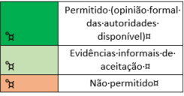

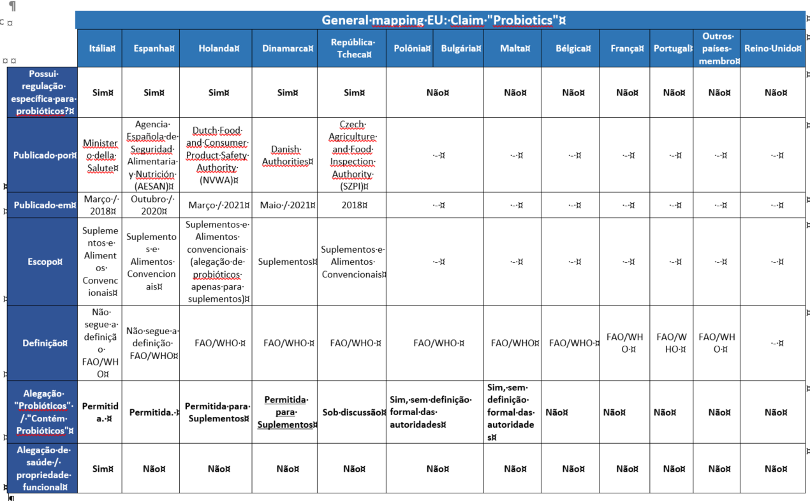

Importante notar também que cepas comercializadas na Europa sem comunicação de alegações e que são aprovadas pela autoridade canadense Health Canada com alegações de saúde não são aprovadas no Brasil. Embora o Health Canada seja um órgão de referência para as diretrizes estabelecidas na RDC nº 241/2018 e no Guia de Probióticos, aprovações concedidas por esta Agência não são consideradas pela ANVISA como uma referência de peso no contexto de aprovação local, ainda que seja possível demonstrar uma correlação entre os critérios e exigências de aprovação estabelecidos entre as duas Agências, não sendo observada, portanto, a **convergência regulatória** entre as autoridades sanitárias canadense e brasileira.

**Crioprotetores**

Outro ponto de atenção que traz grande preocupação ao setor é o tema dos crioprotetores, que têm sido alvo de exigências frequentes em processos de registro de suplementos contendo probióticos.

Crioprotetores são substâncias adicionadas antes da etapa de congelamento do processo de fabricação de microrganismos vivos para protegê-los de danos durante o congelamento e a liofilização. Essa tecnologia é utilizada mundialmente há várias décadas e não está restrita ao processo de fermentação de probióticos. Tais substâncias não exercem nenhuma função tecnológica nos produtos finais, onde os microrganismos são utilizados, embora sejam transferidas de forma não intencional em baixíssimas quantidades, tendo em vista a impossibilidade de sua remoção. Este uso cumpre com o esperado para coadjuvantes de tecnologia segundo a definição do Codex para essa função tecnológica e definição adotada pela ANVISA na RDC nº 466/2021: C*oadjuvante de tecnologia de fabricação é toda substância ou matéria, excluídos equipamentos e utensílios, que não se consome como ingrediente alimentício por si só e que se utiliza intencionalmente na* ***elaboração de matérias primas,*** *alimentos ou seus ingredientes,* ***para alcançar uma finalidade tecnológica durante o tratamento ou elaboração****, podendo resultar na* ***presença não intencional, porém inevitável****, de resíduos ou derivados no produto final.*

Atualmente, existe uma lacuna regulatória em relação aos critérios de regulamentação para eles, que são objeto de discussão da CP nº 1.038/21, onde o setor produtivo, através de manifesto conjunto entre 6 associações (ABIAD, ABIAM, ABIA, ABBI, ABIFISA e SINDUSFARMA), apresentou considerações e preocupações em relação a abordagem proposta pela ANVISA na referida CP e tratativas já adotadas na prática através de exigências em processos de registro de produtos contendo probióticos.

Cabe mencionar também que, no Documento de perguntas e respostas sobre suplementos alimentares 7ª edição, a ANVISA traz, na questão 149, uma abordagem que entendemos ser inadequada aos crioprotetores:

***149. Os crioprotetores podem ser utilizados em suplementos alimentares?***

*Os crioprotetores, substâncias utilizadas para dispersar e proteger o microrganismo probiótico de danos do congelamento, não possuem uma lista de autorização própria. Essas substâncias são ingredientes de natureza diversa e a função de crioproteção não está prevista para aditivos na Portaria SVS/MS nº 540/1997.*

*Apesar disso, conforme o art. 6º da RDC nº 243/2018, é possível empregar na elaboração de suplementos alimentares outros ingredientes, desde que usados exclusivamente para fornecer sabor, cor ou aroma ou para dissolver, diluir, dispersar ou alterar sua consistência ou forma. Ingredientes previstos como fontes de fontes de proteínas, carboidratos, fibras alimentares ou lipídios podem ser adicionados aos suplementos com o propósito de crioproteger.*

*Entretanto, nesses casos, não pode haver qualquer alegação na rotulagem ou propaganda que façam menção à suplementação desses nutrientes, assim como não são exigidos os limites mínimos estabelecidos. Por outro lado, ingredientes previstos como fontes de aminoácidos, vitaminas, minerais, substâncias bioativas, enzimas jamais podem ser adicionados aos ingredientes “probióticos” que serão utilizados na formulação de suplementos alimentares, com base no art. 6º, V, da RDC nº 243/2018.*

*Caso a substância crioprotetora seja uma substância autorizada como aditivo alimentar, o artigo 6° não se aplica. Neste caso, pode ser aplicado o racional inverso do princípio da transferência permitido pelo parágrafo 2º do art. 3º da RDC nº 239/2018, ou seja, o aditivo alimentar que estiver permitido para o suplemento alimentar está permitido para o ingrediente (linhagem probiótica) que entra em sua formulação, desde que seja atendido o disposto no art. 2° da RDC nº 239/2018, ou seja, desde que sejam atendidos os limites no produto final (suplemento alimentar).*

*Para aquelas substâncias crioprotetoras não previstas nas situações supracitadas, o interessado deverá solicitar a autorização de uso da substância, por meio de petição específica para inclusão ou extensão de uso de aditivos alimentares e coadjuvantes de tecnologia.*

Os crioprotetores não são substâncias utilizadas na fabricação de suplementos, mas sim no processo de fermentação de microorganismos utilizados como matérias-primas em diversas categorias de alimentos, dentre elas os suplementos. Conforme dito anteriormente, o propósito de uso não está relacionado à dispersão de microrganismos. Além disso, condicionar a escolha de crioprotetores somente a substâncias que estejam aprovadas nos produtos onde a matéria-prima será utilizada e caso contrário exigir que seja protocolado um pedido de extensão de uso mostra-se um criterio incoerente e inadequado, uma vez que tais pedidos exigem que sejam apresentadas justificativas tecnológicas para uso da substância no produto final, sendo que não é esperada nenhuma função tecnológica deles nos suplementos ou alimentos onde a matéria-prima (microorganismo cujo processo de fermentação fez uso de crioprotetores) será adicionada.

Entendemos que ainda estamos em um momento de amadurecimento das tratativas adotadas para probióticos e que mudanças de entendimento podem ocorrer, no entanto, o setor espera que permaneça a manutenção do diálogo tão bem conduzido no início do processo de criação do marco regulatório.

A adoção de novos critérios para comprovação de eficácia sem um diálogo prévio explicando as motivações e de tratativas ainda não regulamentadas para aprovação de uso de crioprotetores traz insegurança jurídica ao setor e fere a Lei 13.784/19 (Lei da liberdade econômica), que estabelece, no contexto das garantias de livre iniciativa:

***Art. 4º É dever da administração pública e das demais entidades que se vinculam a esta Lei, no exercício de regulamentação de norma pública pertencente à legislação sobre a qual esta Lei versa, exceto se em estrito cumprimento a previsão explícita em lei, evitar o abuso do poder regulatório de maneira a, indevidamente:***

*I - criar reserva de mercado ao favorecer, na regulação, grupo econômico, ou profissional, em prejuízo dos demais concorrentes;*

***II - redigir enunciados que impeçam a entrada de novos competidores nacionais ou estrangeiros no mercado;***

***III - exigir especificação técnica que não seja necessária para atingir o fim desejado;***

***IV - redigir enunciados que impeçam ou retardem a inovação e a adoção de novas tecnologias, processos ou modelos de negócios, ressalvadas as situações consideradas em regulamento como de alto risco;***

*V - aumentar os custos de transação sem demonstração de benefícios;*

*VI - criar demanda artificial ou compulsória de produto, serviço ou atividade profissional, inclusive de uso de cartórios, registros ou cadastros;*

*VII - introduzir limites à livre formação de sociedades empresariais ou de atividades econômicas;*

*VIII - restringir o uso e o exercício da publicidade e propaganda sobre um setor econômico, ressalvadas as hipóteses expressamente vedadas em lei federal*

Diante do exposto, xxxxxxxxxxxxxxx

Agregar informação sobre restrições impostas ao mercado brasileiro?